2.6.3. Опытное определение коэффициентов А-формы
При проведении опытов ХХ и КЗ измерительные приборы включают только на входе или только на выходе ЧП (рис. 2.76).
Для пассивных ЧП (согласно теореме взаимности) коэффициенты уравнений А-формы связаны соотношением
Рис. 2.76
E_{и}
Четырёх-
полюсник
а)
U₁
U₂
S
I₁
I₂
А
V
ϕ
1
1'
2
2'
Четырёх-
полюсник

б)
E_{и}
U₂
U₁
S
I₁
I₂
А
V
ϕ
2
1
1'
2'
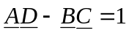, (2.123)
поэтому для определения четырёх коэффициентов (А, В, С и D) достаточно провести три опыта, например, два опыта ХХ (при прямом и обратном включении ЧП) и один опыт КЗ (обычно при прямом включении).
Методика расчёта A-коэффициентов заключается в следующем. По результатам измерений U_{вх}, I_{вх} и ϕ_{вх} (см. рис. 2.76) определяют входные комплексные сопротивления для каждого из трёх опытов:
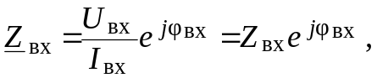
где Z_{вх} = U_{вх}/I_{вх} − модуль входного сопротивления, определяемый по показаниям вольтметра и амперметра; ±ϕ_{вх} = Ψ_{u} − Ψ_{i} − сдвиг фаз между входными напряжением и током, определяемый по показанию измерителя разности фаз ϕ или косвенно при помощи осциллографа или ваттметра (ϕ = arccos(P/UI)).
Итак, из опытов ХХ при прямом (I₂ = 0, рис. 2.76а) и обратном (I₁ = -I_{1х} = 0, рис. 2.76б) включениях имеем
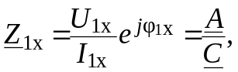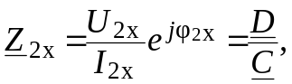
а из опыта КЗ при прямом включении (U₂ = 0, рис. 2.76а, ключ S замкнут)
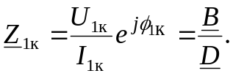
Решая полученные уравнения совместно с уравнением (2.123) относительно искомых коэффициентов, получим:
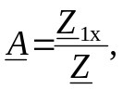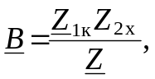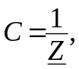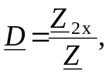
где 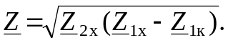
Примечание. Для определения коэффициентов А-формы симметричного ЧП достаточно провести два опыта (обычно опыты ХХ и КЗ при прямом включении), так как для него коэффициент А = D, а уравнение связи коэффициентов между собой имеет вид: 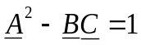. Для активных ЧП необходимо провести четыре опыта (два опыта ХХ и два опыта КЗ).

